EFRAG finaliza el pilar de sostenibilidad al dar la bienvenida a un nuevo grupo de expertos técnicos

Publicado el abril 29, 2022 por Editor
El Consejo de Información de Sostenibilidad del Grupo Asesor Europeo de Información Financiera (EFRAG) ha nombrado a los miembros del Grupo de Expertos Técnicos en Informes de Sostenibilidad del EFRAG. Esto, dice, es un hito importante en su reforma de la gobernanza, completando los pasos principales en la integración del nuevo pilar de informes de sostenibilidad junto con la información financiera en la estructura de gobierno de EFRAG.
El EFRAG señala que el grupo de expertos técnicos procede de 11 países diferentes y representa a una amplia gama de partes interesadas. Incluye cuatro puestos de enlace con el país, y felicitamos especialmente a la Dra. María Mora, miembro de la Junta Directiva de XBRL International, por ocupar uno de ellos para representar al Instituto de Contabilidad y Auditoría de Cuentas de España. También se invita a una serie de instituciones, autoridades y agencias públicas europeas a unirse al grupo en calidad de observadores.
Lea más aquí.
EFRAG ESG SOSTENIBILIDAD UE
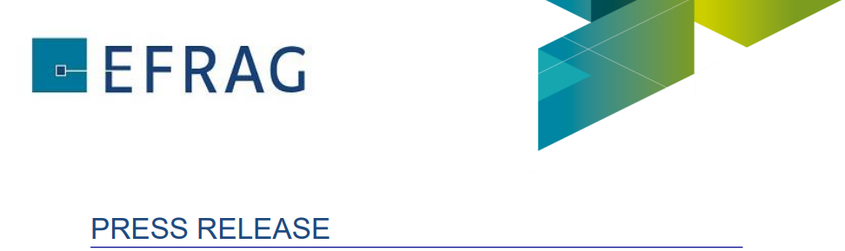
El EFRAG da la bienvenida a su nuevo Grupo de Expertos Técnicos en Informes de Sostenibilidad
El Consejo de Informes de Sostenibilidad de EFRAG ha nombrado a los miembros del Grupo de Expertos Técnicos en Informes de Sostenibilidad de EFRAG (EFRAG SR TEG). Esto completa los pasos principales de la integración del Pilar de Informes de Sostenibilidad del EFRAG en la estructura del EFRAG.
Bruselas, 25 de abril de 2022: EFRAG se complace en anunciar la composición de su Grupo de Expertos Técnicos en Informes de Sostenibilidad procedente de 11 países diferentes y que representa a una amplia gama de partes interesadas.
En su reunión del 13 de abril de 2022, el Consejo de Informes de Sostenibilidad de EFRAG (EFRAG SRB) nombró a los 22 miembros del Grupo de Expertos Técnicos en Informes de Sostenibilidad de EFRAG (EFRAG SR TEG) respetando un equilibrio óptimo para los antecedentes profesionales, la nacionalidad y el género. Cada uno de ellos demostró un alto nivel de conocimientos y experiencia en las áreas y temas específicos enumerados en la convocatoria de candidatos. EFRAG recibió cerca de 100 solicitudes, lo que demuestra el amplio interés en los temas de informes de sostenibilidad entre nuestros grupos de interés.
El EFRAG SR TEG proporcionará asesoramiento técnico, sobre el proyecto de Normas de Información de Sostenibilidad de la UE (ESRS), a la JUR EFRAG sobre la base de su propio juicio profesional, argumentos, análisis técnicos resultantes de su experiencia técnica y el debido proceso de EFRAG. El EFRAG SR TEG es responsable del desarrollo de estos proyectos de normas con la contribución de los Grupos de Trabajo de Expertos y Paneles Asesores del EFRAG. El EFRAG SR TEG junto con el EFRAG Financial Reporting TEG también garantiza la conectividad entre los informes financieros y los informes de sostenibilidad.
La JUR del EFRAG tiene la responsabilidad final del contenido de los proyectos de normas y de las modificaciones antes de presentarlos, como asesoramiento técnico, a la Comisión Europea (CE) y posteriormente de ser adoptados por la CE como actos delegados.
El EFRAG SRB y el EFRAG SR TEG operan sobre la base de un proceso de garantía abierto y transparente que incluye un proceso de consulta pública con los mandantes europeos, tal como se establece en los Procedimientos de debido proceso para el establecimiento de normas de sostenibilidad de la UE.
Con la finalización de este importante paso en la implementación de la reforma de la gobernanza, se está llevando a cabo la transferencia del trabajo del PTF-ESRS a la estructura permanente del EFRAG SRB y EFRAG SR TEG.
La composición del Grupo de Expertos Técnicos en Informes de Sostenibilidad del EFRAG es la siguiente:
Luca Bonaccorsi, ONG, italiano
Piotr Biernacki, preparador, polaco
Laurène Chenevat, usuario, francés
Bryan Coughlan, organización de consumidores, irlandés
Johan Dahl, banca, sueco
Philippe Diaz, ONG, alemán
Anne-Claire Ducrocq, banca, francés
Giulia Genuardi, preparadora, italiana
Luc Hendrickx, PYME, Belga
Joanne Houston, ONG, irlandesa
Klaus Hufschlag, preparador, alemán
Katerina Katsouli, auditora, griega
Julie Mary, auditora, francesa
Julia Menacher, seguros, alemán
Chiara Mio, académica, italiana
Alexandra van Selm, en libertad, holandesa
Belén Varela, preparadora, español
Sigurt Vitols, sindicato, letón

Puestos de enlace con los países
ASCG - Alemania: Thomas Schmotz
ANC - Francia: Eric Duvaud
OCI - Italia: PierMario Barzaghi
ICAC - España: Maria Mora
Se invita a las instituciones, autoridades y agencias públicas europeas (AEVM, ABE, AESPJ, EEE, FRA, Plataforma CE de Finanzas Sostenibles,CEAOB y BCE) a ser observadores en el EFRAG SR TEG.
El presidente del Consejo de EFRAG, Jean Paul Gauzès, comentó sobre la nueva composición:
"El nombramiento del TEG de Informes de Sostenibilidad de EFRAG es un hito importante en la reforma de la gobernanza y en la transición del trabajo del PTF-ESRS a la estructura permanente que consiste en EFRAG SRB y EFRAG SR TEG. Doy la bienvenida a todos los miembros del EFRAG SR TEG. Todos ellos tienen un conocimiento y una experiencia muy sólidos sobre los temas que se tratarán y estoy convencido de que aportarán lo mejor de su experiencia a nuestro trabajo.
También me gustaría agradecer al PTF-ESRS, dirigido por Patrick de Cambourg y al personal que apoya al PTF-ESRS que se reúnen hoy y mañana en las oficinas de EFRAG por su última reunión, por su compromiso, esfuerzos y resultados. Han hecho un trabajo tremendo que no se puede subestimar además de su función diaria. Estoy muy agradecido de que la mayoría siga contribuyendo a finalizar las Bases para las Conclusiones y a apoyar las actividades de divulgación. Su contribución es muy valiosa y su participación en las próximas semanas apoya la transición a la EFRAG SRB y EFRAG SR TEG".
- TERMINA -

Notas para el editor:
1. Datos de contacto: Para obtener más información sobre EFRAG, póngase en contacto con: EFRAG, 35 Square de Meeûs, B-1000 Bruselas. Teléfono: +32 (0)2 207 93 00; info@efrag.org
2. Acerca de EFRAG (www.efrag.org) La misión de EFRAG es servir al interés público europeo tanto en la información financiera como en la presentación de informes de sostenibilidad mediante el desarrollo y la promoción de puntos de vista europeos en el campo de la presentación de informes corporativos y mediante el desarrollo de proyectos de normas de información de sostenibilidad de la UE.
En sus actividades de información financiera, el EFRAG garantiza que las opiniones europeas se tengan debidamente en cuenta en el proceso de establecimiento de normas del IASB y en los debates internacionales relacionados. En última instancia, EFRAG proporciona asesoramiento a la Comisión Europea sobre si las Normas NIIF recientemente emitidas o revisadas cumplen con los criterios del Reglamento IAS para su aprobación para su uso en la UE, incluido si la aprobación sería propicia para el bien público europeo.
En sus actividades de informes de sostenibilidad, EFRAG proporciona asesoramiento técnico a la Comisión Europea en forma de proyectos de normas de información de sostenibilidad de la UE que van acompañados de bases para conclusiones y análisis de costo-beneficio, incluido el análisis de impacto.
EFRAG busca la contribución de todas las partes interesadas y obtiene pruebas sobre circunstancias europeas específicas a lo largo del proceso de establecimiento de normas. Su legitimidad se basa en la transparencia, la gobernanza, el debido proceso (que puede incluir pruebas de campo, análisis de impacto y divulgación), la responsabilidad pública y el liderazgo de pensamiento. Esto permite a EFRAG hablar de manera convincente, clara y coherente, y ser reconocido como la voz europea en la presentación de informes corporativos.
EFRAG está operando en un entorno de rápida evolución. Está atenta a la necesidad de adaptar sus actividades para hacer frente a las nuevas oportunidades y desafíos en la presentación de informes corporativos.

